
MODUL AJAR

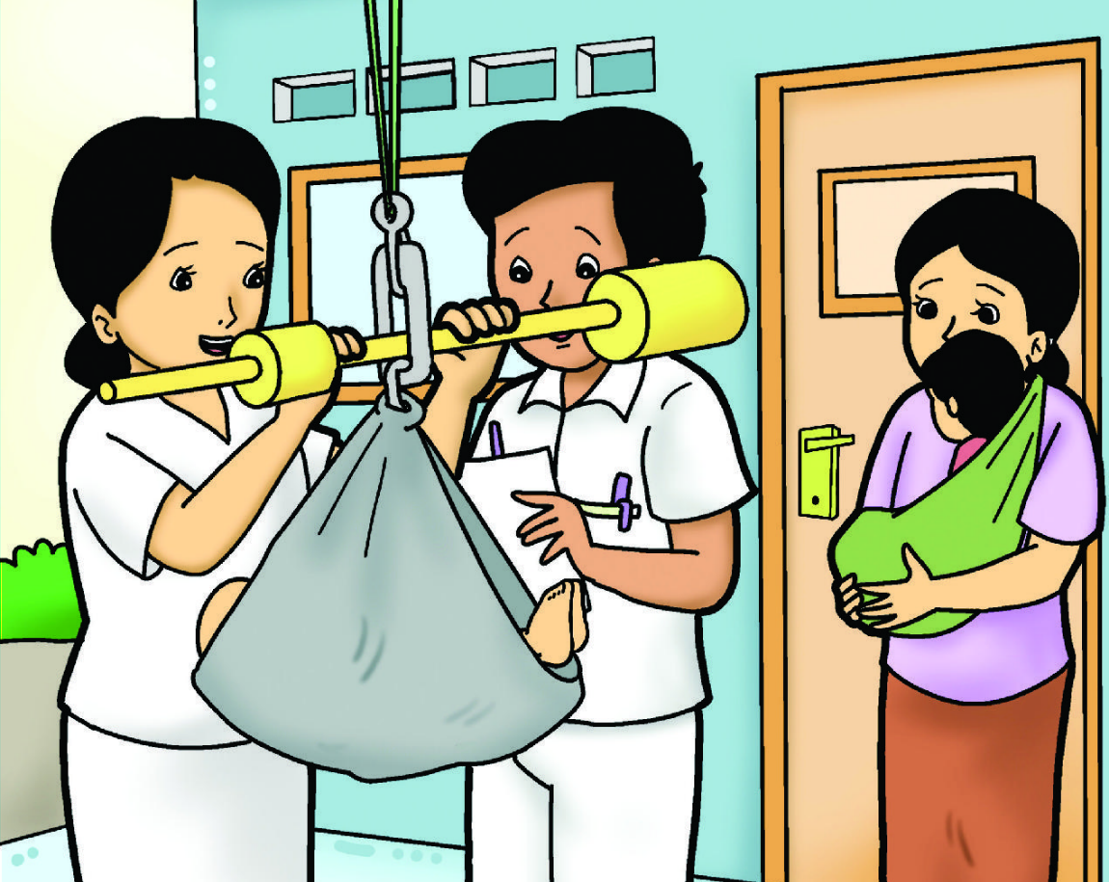

Pengukuran Panjang dengan Satuan Baku

- INFORMASI UMUM MODUL
Nama Penyusun | : …………………..
Instansi/Sekolah | : SDN …..
Jenjang / Kelas | : SD / III
Alokasi Waktu | : 10 JP X 2 Pertemuan ( 20 x 35 menit)
Tahun Pelajaran | : 2024 / 2025

- KOMPONEN INTI
Capaian Pembelajaran Fase B
Pada akhir Fase B, peserta didik memperluas pemahaman dan intuisi bilangan (number sense), operasi penjumlahan dan pengurangan bilangan cacah, operasi perkalian dan pembagian pada bilangan cacah; menyelesaikan masalah berkaitan dengan kelipatan, faktor dan uang menggunakan ribuan sebagai satuan. Mereka dapat mengisi nilai yang belum diketahui dalam sebuah kalimat matematika serta mengidentifikasi, meniru, mengembangkan pola gambar atau objek dan pola bilangan yang sederhana. Mereka mulai mengenal, membandingkan dan mengurutkan antarpecahan; menunjukkan pemahaman dan intuisi bilangan (number sense) pada bilangan desimal dan hubungan pecahan desimal dan perseratusan dengan persen. Mereka dapat melakukan pengukuran panjang dan berat menggunakan satuan baku, hubungan antar-satuan, mengukur dan mengestimasi luas dan volume menggunakan satuan tidak baku dan satuan baku serta mendeskripsikan ciri berbagai bentuk bangun datar, menyusun dan mengurai berbagai bangun datar. Mereka memperluas kemampuan penanganan data dengan bentuk tabel, diagram gambar, piktogram, dan diagram batang (skala satu satuan).

Fase B Berdasarkan Elemen
Bilangan | Peserta didik menunjukkan pemahaman dan intuisi bilangan (number sense) pada bilangan cacah sampai 10.000. Mereka dapat membaca, menulis, menentukan nilai tempat, membandingkan, mengurutkan, menggunakan nilai tempat, melakukan komposisi dan dekomposisi bilangan tersebut. Mereka juga dapat menyelesaikan masalah berkaitan dengan uang menggunakan ribuan sebagai satuan. Mereka dapat melakukan operasi penjumlahan dan pengurangan bilangan cacah sampai 1.000. Mereka dapat melakukan operasi perkalian dan pembagian bilangan cacah sampai 100 menggunakan benda-benda konkret, gambar, dan simbol matematika. Mereka juga dapat menyelesaikan masalah berkaitan dengan kelipatan dan faktor. Peserta didik dapat membandingkan dan mengurutkan antar-pecahan dengan pembilang satu dan antarpecahan dengan penyebut yang sama. Mereka dapat mengenali pecahan senilai menggunakan gambar dan simbol matematika. Peserta didik menunjukkan pemahaman dan intuisi bilangan (number sense) pada bilangan desimal. Mereka dapat menyatakan pecahan desimal persepuluhan dan perseratusan, serta menghubungkan pecahan desimal perseratusan dengan konsep persen.
Aljabar | Peserta didik dapat mengisi nilai yang belum diketahui dalam sebuah kalimat matematika yang berkaitan dengan penjumlahan dan pengurangan pada bilangan cacah sampai 100. Peserta didik dapat mengidentifikasi, meniru, dan mengembangkan pola gambar atau objek sederhana dan pola bilangan membesar dan mengecil yang melibatkan penjumlahan dan pengurangan pada bilangan cacah sampai 100.
Pengukuran | Peserta didik dapat mengukur panjang dan berat benda menggunakan satuan baku. Mereka dapat menentukan hubungan antar-satuan baku panjang (cm, m). Mereka dapat mengukur dan mengestimasi luas dan volume menggunakan satuan tidak baku dan satuan baku berupa bilangan cacah.
Geometri | Peserta didik dapat mendeskripsikan ciri berbagai bentuk bangun datar (segiempat, segitiga, segi banyak). Mereka dapat menyusun (komposisi) dan mengurai (dekomposisi) berbagai bangun datar dengan lebih dari satu cara jika memungkinkan.
Analisa Data danPeluang | Peserta didik dapat mengurutkan, membandingkan, menyajikan, menganalisis dan menginterpretasi data dalam bentuk tabel, diagram gambar, piktogram, dan diagram batang (skala satu satuan)

Tujuan Pembelajaran | Setelah mempelajari bab ini, peserta didik diharapkan dapat:  - Mengukur panjang benda menggunakan satuan baku.  - Menentukan hubungan antarsatuan baku panjang.  - Mengukur berat benda menggunakan satuan baku.  - Menentukan hubungan antarsatuan baku berat.
Profil Pancasila | - Mandiri  - Bernalar  - Kritis  - Kreatif
Gambaran Umum | Pada bab ini, peserta didik akan belajar tentang pengukuran panjang suatu benda menggunakan satuan baku, yaitu dengan menggunakan penggaris, meteran, meteran roll, serta pengukur tinggi badan. Peserta didik akan bereksplorasi untuk menghitung panjang suatu benda dengan menggunakan penggaris. Melalui kegiatan ini diharapkan peserta didik memiliki pemahaman terkait konsep panjang menggunakan satuan baku. Peserta didik diajak untuk memahami penggunaan alat ukur yang tepat untuk mengukur panjang benda yang berbeda. Peserta didik juga akan belajar bagaimana cara mengubah antarsatuan panjang. Selanjutnya, peserta didik akan belajar tentang pengukuran berat menggunakan satuan baku, yaitu dengan menggunakan timbangan duduk, timbangan digital, dan timbangan kodok. Peserta didik akan bereksplorasi untuk menghitung berat suatu benda dengan menggunakan timbangan. Melalui kegiatan ini diharapkan peserta didik memiliki pemahaman terkait konsep berat menggunakan satuan baku. Peserta didik diajak untuk memahami penggunaan alat ukur yang tepat untuk mengukur berat benda yang berbeda. Peserta didik juga akan belajar bagaimana cara mengubah antarsatuan berat.
Keterampilan yang di latih | 1. Menghitung  2. Membaca  3. Berkomunikasi  4. Berpikir kritis  5. Berpikir kreatif
Kata kunci | - Pengukuran  - Panjang | - Berat | - Satuan Baku

Target Peserta Didik : | Model dan Metode Pembelajaran
Peserta didik Reguler | - Tatap muka  - Diskusi  - Tanya Jawab
Jumlah Siswa : | Assesmen :
30 Peserta didik (dimodifikasi dalam pembagian jumlah anggota kelompok ketika jumlah siswa sedikti atau lebih banyak) | Guru menilai ketercapaian tujuan pembelajaran  - Asesmen individu  - Asesmen kelompok
Jenis Assesmen : | Kegiatan Pembelajaran Utama / Pengaturan peserta didik :
- Presentasi  - Produk  - Tertulis  - Unjuk Kerja  - Tertulis | - Individu  - Berkelompok (Lebih dari dua orang)
Ketersediaan Materi :
- Pengayaan untuk peserta didik berpencapaian tinggi:
YA/TIDAK
- Alternatif penjelasan, metode, atau aktivitas untuk peserta didik yang sulit memahami konsep:
YA/TIDAK

Kebutuhan Sarana Prasarana dan Media
Perlengkapan yang dibutuhkan oleh peserta didik.
- Penggaris
- Meteran
- Alat tulis meliputi pensil, buku, dan kertas karton

Materi Pembelajaran
Pengukuran Panjang dan Berat
A. Pengukuran Panjang dengan Satuan Baku
B. Hubungan Antarsatuan Baku Panjang
C. Pengukuran Berat dengan Satuan Baku
D. Hubungan Antarsatuan Baku Berat

Sumber Belajar :
1. Sumber Utama
Buku Matematika kelas III SD

2. Sumber Alternatif
Guru juga dapat menggunakan alternatif sumber belajar yang terdapat di lingkungan sekitar dan disesuaikan dengan tema yang sedang dibahas.

Persiapan Pembelajaran :
- Memastikan semua sarana prasarana, alat, dan bahan tersedia
- Memastikan kondisi kelas kondusif
- Mempersiapkan bahan tayang
- Mempersiapkan lembar kerja siswa

Metode dan Aktivitas pembelajaran :
A. Pengukuran Panjang dengan Satuan Baku
Sebelum memasuki materi mengenai pengukuran panjang dengan satuan baku, guru diharapkan dapat menjelaskan pengalaman belajar yang akan didapat peserta didik setelah mempelajari subbab ini.
Setelah mempelajari subbab ini, peserta didik dapat:
- Pengukuran panjang dengan satuan baku.
- Mengubah antarsatuan baku.
Apersepsi :
Secara umum konsep panjang sering kita dengar dan gunakan dalam kehidupan sehari-hari, misalkan jika seseorang akan mengukur tinggi badan, jarak antar rumah, panjang jalan, tinggi rumah, panjang rumah, dan lain-lain. Permasalahan mendasar dalam pengukuran panjang adalah bagaimana cara memilih alat ukur yang tepat untuk mengukur berbagai objek atau benda di sekitar peserta didik. Setelah peserta didik memahami alat ukur yang tepat dan dapat menggunakan alat ukur dengan tepat, selanjutnya peserta didik diajak untuk memahami hubungan antarsatuan panjang meliputi sentimeter dan meter.
Stimulus (Pemanasan)
Sebelum memasuki pembelajaran pengukuran panjang dengan satuan baku, guru memberikan pemanasan untuk mengingat kembali materi pengukuran panjang dengan satuan tidak baku. Guru memberikan pertanyaan kepada peserta didik, bagaimana menentukan panjang meja menggunakan jengkal tangan? Bagaimana dengan ukuran panjang meja dan pensil? Apakah ada perbedaan? Jika hasilnya berbeda, maka dibutuhkan suatu satuan baku panjang. Guru tidak perlu memberikan jawaban yang benar saat melakukan pemanasan (memberikan stimulus ini) karena peserta didik akan menemukan jawabannya setelah mereka melakukan aktivitas pembelajaran.
Pendahuluan
- Guru menyapa dan menucap salam peserta didik
- Peserta didik melakukan do’a sebelum belajar (salah seorang peserta didik untuk memimpin do’a)
- Guru mengecek kehadiran peserta didik dan meminta peserta didik untuk mempersiapkan perlengkapan dan peralatan yang diperlukan
- Peserta didik menerima informasi tentang kompetensi, ruang lingkup materi, tujuan, manfaat, langkah pembelajaran, metode penilaian yang akan dilaksanakan
- Peserta didik menyimak penjelasan guru tentang pentingnya sikap mandiri yang akan dikembangkan dalam pembelajaran
Aktivitas Pembelajaran

Pada bagian ini, guru wajib memberikan pertanyaan mengingat kembali materi sebelumnya terkait pengukuran panjang dengan satuan tidak baku. Guru memberikan aktivitas atau kegiatan mengingat kembali dengan rincian berikut:
            - Guru meminta peserta didik untuk mengukur meja atau benda yang lain menggunakan jengkal tangan, pensil, atau benda lainnya.
            - Guru mengarahkan peserta didik untuk memahami perbedaan hasil pengukuran menggunakan satuan tidak baku.

Guru mengajak peserta didik untuk melakukan aktivitas 1:
- Guru membimbing peserta didik melaksanakan kegiatan Aktivitas 1.
- Jelaskan kepada peserta didik bahwa terdapat berbagai alat ukur panjang meliputi penggaris, meteran gulung, meteran dan pengukur tinggi badan. Arahkan ke peserta didik setiap benda atau objek dapat diukur dengan alat ukur yang tepat.
- Untuk Aktivitas 1, alat ukur yang tepat adalah penggaris. Arahkan peserta didik untuk mengukur benda yang ada di dalam tas mereka.
- Guru mengarahkan bagaimana menggunakan penggaris untuk mengukur panjang benda. Ajak peserta didik untuk mengisi tabel yang telah disediakan.
- Berdasarkan pengamatan, guru meminta peserta didik untuk mempresentasikan hasilnya di depan kelas.

Pada bagian ini guru perlu mengarahkan peserta didik terkait satuan baku.
            - Peserta didik diarahkan untuk mengamati gambar yang ada di Buku Siswa.
            - Ajak peserta didik untuk berpikir berapa panjang dari buku tulis di gambar.
            - Setelah mengamati gambar pada Buku Siswa, arahkan peserta didik untuk mengerjakan Latihan untuk memasangkan benda dengan alat ukur yang tepat. Selanjutnya peserta didik diminta untuk mengisi tabel yang telah disediakan dengan nama alat ukur dan satuannya.
            - Guru mengajak peserta didik dalam kelompok untuk mempresentasikan di depan kelas.

Untuk memandu peserta didik, lihat bagian Ayo Berlatih di Panduan Umum Buku Guru.
1. Berilah LKPD dari Buku Siswa.
2. Arahkan peserta didik untuk mengerjakan soal nomor 1 – 4.

- Guru membimbing peserta didik melaksanakan kegiatan Ayo Mengamati.
- Jelaskan kepada peserta didik bahwa terdapat berbagai alat ukur panjang meliputi penggaris, meteran gulung, meteran dan pengukur tinggi badan. Arahkan ke peserta didik bahwa setiap benda atau objek dapat diukur dengan alat ukur yang tepat.
- Guru melontarkan pertanyaan, alat ukur apa yang tepat untuk mengukur panjang pintu, buku, dan meja. Guru perlu menekankan bahwa mengukur panjang meja dapat menggunakan penggaris tetapi harus menggunakan penggaris lebih dari satu kali sehingga dapat digunakan meteran. Guru dapat juga menjelaskan kepada peserta didik bahwa untuk mengukur panjang yang ukurannya lebih panjang dari penggaris, alat ukur yang tepat adalah meteran.
- Guru mengarahkan bagaimana menggunakan meteran untuk mengukur panjang benda tersebut.
- Berdasarkan pengamatan, guru meminta peserta didik untuk mempresentasikan hasilnya di depan kelas.

Untuk memandu peserta didik, lihat bagian Ayo Berlatih di Panduan Umum Buku Panduan Guru.
            - Berilah LKPD dari Buku Siswa.

            - Arahkan peserta didik untuk mengerjakan soal nomor 1 dengan memberi tanda centang untuk benda yang tepat diukur dengan alat ukur meteran.
            - Soal nomor 2 menghubungkan benda dengan alat ukur yang tepat digunakan.
            - Soal nomor 3, ajak peserta didik untuk mengamati gambar dan arahkan untuk membandingkan tinggi dari tanaman di gambar.
            - Soal nomor 4, pengukuran pensil dapat dilakukan menggunakan peng- garis dengan meletakkan ujung pensil tidak tepat di ujung penggaris.

Miskonsepsi yang sering terjadi dalam pengukuran panjang, yaitu peserta didik mengukur panjang benda dengan menggunakan penggaris tidak dimulai dari posisi 0.

Peserta didik yang memiliki kemampuan tinggi dan kecepatan belajarnya tinggi (advanced), dapat diarahkan untuk mengerjakan latihan tanpa bantuan guru serta diberikan soal-soal tambahan. Pada saat yang bersamaan, guru dapat mendampingi peserta didik yang mengalami kesulitan dalam memahami materi pembelajaran.
Karakteristik peserta didik di setiap sekolah akan berbeda-beda. Guru diharapkan dapat mengidentifikasi karakteristik peserta didiknya sehingga memiliki data mengenai kemampuan dari setiap peserta didiknya. Hal ini diperlukan untuk memudahkan guru dalam menentukan metode pembelajaran yang tepat untuk diterapkan di kelas. Metode pembelajaran yang disarankan adalah diskusi dan tanya jawab yang mengutamakan pada produk hasil karya peserta didik bersama kelompoknya.
Pembentukan kelompok berdasarkan pada karakteristik atau keberagaman peserta didik, anggota kelompok terdiri atas peserta didik dengan karakteristik yang beragam (heterogen). Dalam kondisi kelas yang di dalamnya ada peserta didik dengan kemampuan tinggi, guru dapat memilihnya menjadi ketua kelompok yang akan memimpin anggota kelompoknya yang memiliki kemampuan sedang atau kurang. Metode tutor sebaya dapat diterapkan pada kondisi ini. Peserta didik dengan kemampuan tinggi tersebut dapat mengajarkan atau berbagi ilmu pengetahuan pada peserta didik lainnya yang memiliki kemampuan sedang atau kurang. Jika di kelas tidak ada peserta didik dengan kemampuan tinggi, maka pembelajaran dapat menggunakan metode diskusi dan tanya jawab yang tetap dilakukan secara berkelompok. Semua anggota kelompok dapat bekerja sama untuk menyelesaikan tugas/proyek yang diberikan oleh guru. Setiap anggota kelompok dapat bertanya langsung kepada guru jika mengalami kesulitan dalam menyelesaikan tugas/proyek.
Penutup
- Peserta didik membuat resume secara kreatif dengan bimbingan guru.
- Peserta didik mengajukan pertanyaan-pertanyaan untuk menguatkan pemahaman terhadap materi
- Guru memberikan tugas membaca materi untuk pertemuan selanjutnya.
- Guru menutup pembelajaran dengan mempersilakan peserta didik untuk berdoa dan mensyukuri segala nikmat yang diberikan Tuhan YME ( Jika pembelajaran di jam terakhir)

Rubrik Penilaian
a. Penilaian sikap
Tabel Penilaian Aspek Sikap
No | NPD | Aspek yang dinilai |  |  |  |  |  |  |  |  |  |  |  | n | Ket
No | NPD | 1  Berdoa sebelumdan setelah pelajaran |  |  |  | 2  Bersyukur terhadap hasil kerja yang telah diperoleh |  |  |  | 3  Kesadaran bahwa ilmu yang diperoleh adalah pemberian Tuhan |  |  |  | n | Ket
 |  | 1 | 2 | 3 | 4 | 1 | 2 | 3 | 4 | 1 | 2 | 3 | 4

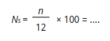
Keterangan:
n adalah total penilaian (jumlah skor)
N adalah Nilai untuk masing-masing siswa
NPD adalah nama peserta didik

1. Indikator berdoa sebelum dan setelah pelajaran

Skor | Keterangan
1 | Peserta didik tidak ikut berdoa
2 | Peserta didik ikut berdoa, tetapi tidak bersungguh-sungguh
3 | Peserta didik ikut berdoa, tetapi kurang bersungguh-sungguh
4 | Peserta didik ikut berdoa dengan bersungguh-sungguh

2. Indikator bersyukur terhadap hasil kerja yang telah diperoleh

Skor | Keterangan
1 | Peserta didik tidak mengucapkan rasa syukur
2 | Peserta didik mengucapkan rasa syukur tetapi tidak sungguh-sungguh
3 | Peserta didik mengucapkan rasa syukur tetapi kurang sungguh-sungguh
4 | Peserta didik mengucapkan rasa syukur dengan sungguh-sungguh

3. Indikator kesadaran bahwa ilmu yang diperoleh adalah pemberian Tuhan

Skor | Keterangan
1 | Peserta didik tidak menyadari bahwa ilmu yang diperoleh adalah pemberian Tuhan
2 | Peserta didik menyadari bahwa ilmu yang diperoleh adalah pemberian Tuhan tetapi tidak sungguh-sungguh
3 | Peserta didik menyadari bahwa ilmu yang diperoleh adalah pemberian Tuhan tetapi kurang sungguh-sungguh
4 | Peserta didik menyadari bahwa ilmu yang diperoleh adalah pemberian Tuhan dengan sungguh-sungguh

Tabel Penilaian Aspek Psikomotorik
No | NPD | Aspek yang dinilai |  |  |  |  |  |  |  |  |  |  |  | n | Ket
No | NPD | (1) Beraktivitas bersama kelompok |  |  |  | (2) Bekerja sama dalam kelompok |  |  |  | (3) Menyelesaikan aktivitas bersama kelompok |  |  |  | n | Ket
 |  | 1 | 2 | 3 | 4 | 1 | 2 | 3 | 4 | 1 | 2 | 3 | 4
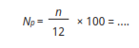
Keterangan:
n adalah total penilaian (jumlah skor)
Np adalah Nilai untuk masing-masing siswa
NPD adalah nama peserta didik

- Indikator beraktivitas bersama kelompok
Skor | Keterangan
1 | Peserta didik tidak ikut beraktivitas
2 | Peserta didik ikut beraktivitas, tetapi tidak bersungguh-sungguh
3 | Peserta didik ikut beraktivitas, tetapi kurang bersungguh-sungguh
4 | Peserta didik ikut beraktivitas dengan bersungguh-sungguh

- Indikator bekerjasama dalam kelompok
Skor | Keterangan
1 | Peserta didik tidak bekerja sama
2 | Peserta didik bekerja sama tetapi tidak sungguh-sungguh
3 | Peserta didik bekerja sama tetapi kurang sungguh-sungguh
4 | Peserta didik bekerja sama dengan sungguh-sungguh

- Indikator menyelesaikan aktivitas bersama kelompok
Skor | Keterangan
1 | Peserta didik tidak menyelesaikan aktivitas bersama kelompok
2 | Peserta didik menyelesaikan aktivitas bersama kelompok tetapi tidak sungguh-sungguh
3 | Peserta didik menyelesaikan aktivitas bersama kelompok tetapi kurang sungguh-sungguh
4 | Peserta didik menyelesaikan aktivitas bersama kelompok dengan sungguh-sungguh
.
b. Rubrik Penilaian Pengetahuan (Kognitif)
Tabel Pedoman Penilaian Hasil Belajar
No | Butir Pertanyaan | Bobot Skor Maks | Kriteria Penskoran |  |  |  |  | Nilai Akhir
1 | Ibu Meutia membeli kain untuk seragam. Terdapat 3 pesanan seragam dari sekolah kebangsaan. Ukuran panjang kain yang dibutuhkan untuk setiap seragam adalah 200 cm. Ibu Meutia memiliki kain dengan panjang 850 cm. Jawablah pertanyaan berikut ini. |  | 0 | 5 |  | 10
1 | - Apakah kain Ibu Meutia kurang? | 10 | Peserta didik tidak menjawab sama sekali | Peserta didik bisa menjawab tetapi jawaban kurang tepat |  | Peserta didik bisa menjawab dan jawaban benar
1 | - Apakah ada sisa kain yang dimiliki Ibu Meutia?
1 | - Berapakah panjang sisa kain Ibu Meutia?
2 | Pada lomba 17 agustusan, warga RT 005 mengadakan lomba balap karung. Panjang lintasan yang harus ditempuh 900 cm. Syarat pemenang lomba adalah peserta yang tercepat kembali ke tempat semula. |  | 0 |  | 5 |  | 10
2 | - Berapa total panjang lintasan yang harus dilalui Meutia? | 10 | Peserta didik tidak menjawab sama sekali |  | Peserta didik bisa menjawab tetapi jawaban kurang tepat |  | Peserta didik bisa menjawab dan jawaban benar
2 | - Ubahlah satuan cm menjadi m?
3 | Meutia menimbang tepung untuk bahan membuat kue. Timbangan yang digunakan adalah timbangan duduk dengan satuan kg. Meutia meletakkan tepung dan jarum timbangan menunjuk angka 3 kurang 4 garis. Berapa berat tepung yang ditimbang Meutia? | 20 | 5 |  | 10 |  | 20
3 |  | 20 | Peserta didik tidak menjawab sama sekali |  | Peserta didik bisa menjawab tetapi jawaban kurang tepat |  | Peserta didik bisa menjawab dan jawaban benar
4 | Sebuah karung berisi 90 kg 460 gram beras dan karung lainnya berisi 25 kg 380 gram beras. Berapa berat beras dalam dua karung? | 10 | 0 |  | 5 |  | 10
4 |  | 10 | Peserta didik tidak menjawab sama sekali |  | Peserta didik bisa menjawab tetapi jawaban kurang tepat |  | Peserta didik bisa menjawab dan jawaban benar
5 | Drio memiliki 10 kantong plastik berisi buah apel untuk dijual. Setiap plastik memiliki berat 3 kg. Buah apel yang terjual sebanyak 18 kg. Berapa sisa buah apel yang belum terjual? | 10 | 0 |  | 5 |  | 10
5 |  | 10 | Peserta didik tidak menjawab sama sekali |  | Peserta didik bisa menjawab tetapi jawaban kurang tepat |  | Peserta didik bisa menjawab dan jawaban benar
Total (n,)
.
Tabel Penilaian pada Tahap Ayo Mengamati
No | Aspek yang Dinilai | Sakala Penilaian
No | Aspek yang Dinilai | 1 | 2 | 3 | 4 | 5
1 | Kelengkapan unsur-unsur yang harus diidentifikasi oleh peserta didik
2 | Sistematika / alur berpikir
3 | Kalimat
4 | Kerapian
Jumlah (n)

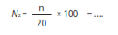
Tabel Penilaian pada Tahap Ayo Berlatih
No | NPD | Nomor soal |  |  |  |  | Rerata (N₃)
No | NPD | 1 | 2 | 3 | 4 | …. | Rerata (N₃)

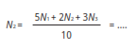
c. Rubrik Penilaian Keterampilan
No | Nama | Aspek yang dinilai |  |  |  |  |  |  |  |  |  |  |  | n | Ket
No | Nama | Mengukur dan mengestimasi luas/volume dengan satuan tidak baku |  |  |  | Mengukur dan mengestimasi luas/volume dengan satuan baku |  |  |  | Mengkonversi antar satuan baku |  |  |  | n | Ket
No | Nama | 1 | 2 | 3 | 4 | 1 | 2 | 3 | 4 | 1 | 2 | 3 | 4 | n | Ket
1
2
…
Indikator mengukur panjang/berat dengan satuan baku.
Skor Keterangan
1 Peserta didik tidak dapat mengukur panjang/berat dengan satuan baku.
2 Peserta didik dapat mengukur panjang/berat dengan satuan baku tetapi salah
3 Peserta didik dapat mengukur panjang/berat dengan satuan baku dengan bantuan guru
4 Peserta didik dapat mengukur panjang/berat dengan satuan baku dengan tepat

Indikator mengkonversi antarsatuan pajang/berat
Skor Keterangan
1 Peserta didik tidak dapat mengkonversi antarsatuan pajang/berat.
2 Peserta didik dapat mengkonversi antarsatuan pajang/berat tetapi salah
3 Peserta didik dapat mengkonversi antarsatuan pajang/berat dengan bantuan guru
4 Peserta didik dapat mengkonversi antarsatuan pajang/berat dengan tepat

Asesmen
Kerjakan soal berikut dengan singkat dan benar!

1. Ibu Meutia membeli kain untuk seragam. Terdapat 3 pesanan seragam dari sekolah kebangsaan. Ukuran panjang kain yang dibutuhkan untuk setiap seragam adalah 200 cm. Ibu Meutia memiliki kain dengan panjang 850 cm. Jawablah pertanyaan berikut ini
a. Apakah kain Ibu Meutia kurang?
b. Apakah ada sisa kain yang dimiliki Ibu Meutia?
c. Berapakah panjang sisa kain Ibu Meutia?

2. Pada lomba 17 Agustusan, warga RT 005 mengadakan lomba balap karung. Panjang lintasan yang harus ditempuh 900 cm. Syarat pemenang lomba adalah peserta yang tercepat kembali ke tempat semula.
a. Berapa total panjang lintasan yang harus dilalui peserta lomba balap karung?
b. Ubahlah satuan cm menjadi m!

3. Meutia menimbang tepung untuk bahan membuat kue. Timbangan yang digunakan adalah timbangan duduk dengan satuan kg. Meutia meletakkan tepung dan jarum timbangan menunjuk angka 4 kurang 3 garis. Berapa berat tepung yang ditimbang Meutia?
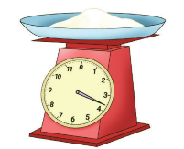
4. Sebuah karung berisi 90 kg 460 gram beras dan karung lainnya berisi 25 kg 380 gram beras. Berapa berat beras dalam kedua karung tersebut?

5. Drio memiliki 10 kantong plastik berisi buah apel untuk dijual. Setiap plastik memiliki berat 3 kg. Buah apel yang terjual sebanyak 18 kg. Berapa sisa buah apel yang belum terjual?
Refleksi Guru:
Agar proses pembelajaran selanjutnya lebih baik lagi, guru dapat melakukan refleksi diri dengan menjawab pertanyaan berikut.
- Apa yang sudah berjalan baik di dalam kelas? Apa yang peserta didik sukai dari kegiatan pembelajaran kali ini? Apa yang peserta didik tidak sukai?
- Pelajaran apa yang guru dapatkan selama pembelajaran?
- Apa yang ingin guru ubah untuk meningkatkan atau memperbaiki pelaksanaan dalam hasil pembelajaran?
- Dengan pengetahuan yang guru miliki sekarang, apa yang akan guru lakukan jika harus mengajar kegiatan yang sama di kemudian hari?
- Kapan atau pada bagian mana guru merasa kreatif ketika mengajar, dan mengapa menurut guru?
- Pada langkah ke berapa peserta didik paling belajar banyak?
- Pada momen apa peserta didik menemui kesulitan saat mengerjakan tugas akhir mereka?
- Bagaimana mereka mengatasi masalah tersebut dan apa peran guru pada saat itu?
- Guru dapat menambahkan pertanyaan refleksi sesuai kebutuhan.
Refleksi Peserta Didik:
Berilah tanda (✓) pada gambar yang mewakili perasaan kalian setelah mempelajari materi ini!

No | Pernyataan |   Ya |   Tidak
1 | Saya memahami mengenai pengukuran panjang.
2 | Saya memahami mengenai pengukuran berat.
3 | Saya bisa mengukur panjang suatu benda menggunakan penggaris
4 | Saya bisa mengukur berat suatu benda menggunakan timbangan
5 | Saya bisa mengubah antarsatuan panjang.
6 | Saya bisa mengubah antarsatuan berat.
Manfaat apa yang kalian peroleh dari materi ini untuk kegiatan sehari-hari?
………………………………………………………………………………………………………
………………………………………………………………………………………………………
………………………………………………………………………………………………………

Kegiatan Tindak Lanjut (Remedial dan Pengayaan)

Remedial dibutuhkan untuk dilaksanakan jika peserta didik belum mencapai kompetensi minimum. Pelaksanaan pembelajaran remedial ini disesuaikan dengan jenis dan tingkat kemampuan peserta didik setelah mengikuti proses pembelajaran, diantaranya adalah :
- Pemberian bimbingan secara individu
Hal ini dilakukan apabila ada beberapa peserta didik yang mengalami kesulitan berbeda- beda, sehingga dibutuhkan bimbingan secara invidual.
- Pemberian bimbingan secara berkelompok
Hal ini dilakukan apabila beberapa peserta didik mengalami kesulitan yang sama secara klasikal.
- Pemberian pembelajaran berulang dengan metode dan media yang berbeda
Hal ini dilakukan apabila semua peserta didik mengalami kesulitan selama proses pembelajaran, dapat juga dilakukan dengan cara menyederhanakan materi dan soal tes.
- Tutor sebaya
Hal ini bisa dilakukan dengan dibantu oleh teman dengan kemampuan tinggi dilakukan bimbingan secara individu maupun secara kelompok.

Bentuk pelaksanaan pembelajaran pengayaan ini dapat dilakukan dengan cara sebagai berikut :
  - Belajar kelompok Sekelompok peserta didik yang berminat diberi tugas materi dengan tingkat lebih tinggi atau beberapa soal dengan tingkat berpikir lebih tinggi (HOTS).
  - Belajar mandiri Peserta didik yang berminat diberi tugas proyek untuk menyelesaikan permasalahan di dunia nyata terkait materi pada masing-masing bab, kemudian menjadi tutor bagi peserta didik yang lain diluar jam pelajaran sekolah.
Pedoman Untuk Pengayaan
Kegiatan pengayaan dapat dikembangkan dari materi mengubah satuan m ke km, cm ke km atau sebaliknya serta mengubah satuan berat kg ke ons atau ons ke gram dan sebaliknya. Selain itu, kegiatan pengayaan juga dapat menggunakan soal-soal kontekstual terkait dengan pengukuran panjang dan berat.

- LAMPIRAN
Lembar Kerja :
1. Lengkapi tabel berikut dengan panjang benda.
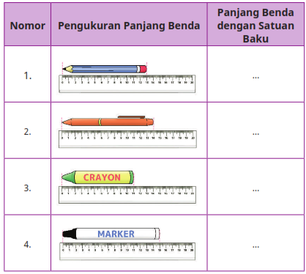
2. Lengkapi tabel berikut ini.
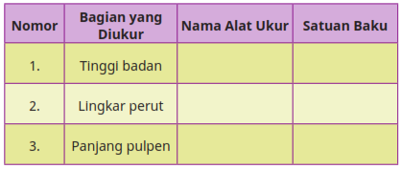
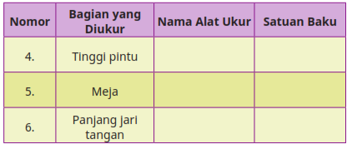
3. Lakukan kegiatan berikut dengan cermat.
a. Ukurlah panjang jari tangan kalian masing-masing!
b. Tuliskan hasilnya pada tabel di bawah ini. Gunakan satuan
baku sentimeter (cm).
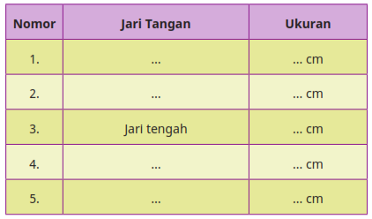
c. Diskusikan dengan teman kalian, tentukan jari tangan terpendek dan terpanjang.

4. Perhatikan gambar berikut dengan cermat!
Berilah tanda centang (✓) untuk benda yang tepat diukur dengan penggaris!

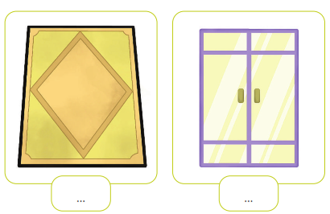
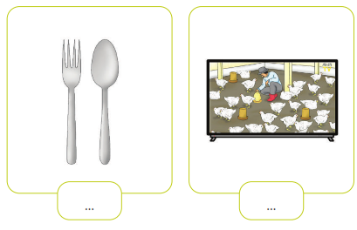
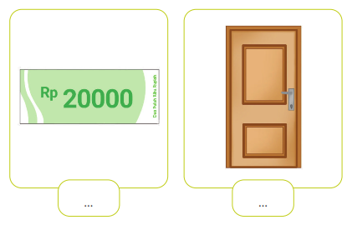
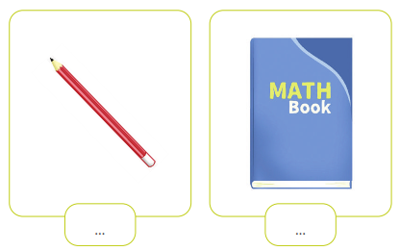
1. Perhatikan gambar berikut dengan cermat!
Berilah tanda centang (✓) untuk benda yang tepat diukur dengan meteran!
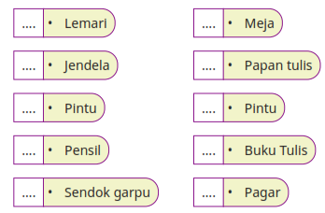
2. Hubungkan alat ukur yang tepat untuk mengukur benda berikut dengan menarik garis lurus.
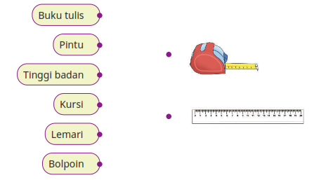
3. Galih bermain di taman sekolah. Alfa sedang mengukur tinggi beberapa tanaman di pot. Galih membantu Alfa mengukur tinggi tanaman yang ada di pot 1, 2, dan 3.
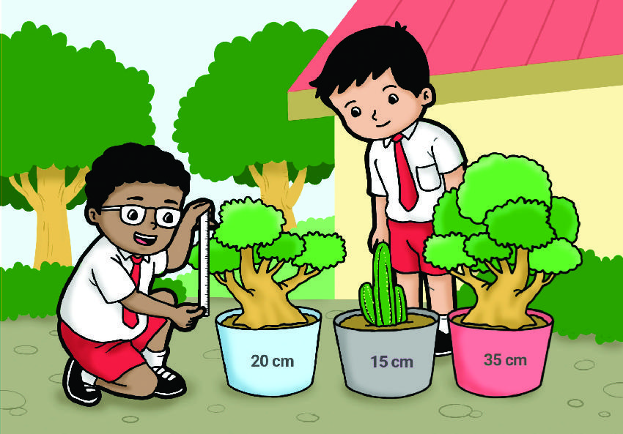
a. Berapakah tinggi tanaman di pot 1,2, dan 3?
b. Urutkan tinggi tanaman dari yang terpendek sampai tertinggi!
c. Tanaman di pot mana yang paling pendek?
d. Tanaman di pot mana yang paling tinggi?

4. Perhatikan gambar berikut
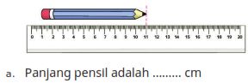
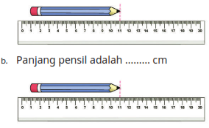
c. Panjang pensil adalah ……… cm
d. Apakah pensil-pensil pada gambar a, b, c memiliki panjang yang sama?
Jelaskan alasannya.
Bahan Bacaan Guru dan Peserta Didik :
Sumber Bacaan Peserta Didik
Sumber bacaan peserta didik yang dapat diakses meliputi
1. Buku Siswa Matematika Kelas III
2. https://sumber.belajar.kemdikbud.go.id

Sumber Bacaan Guru
Sumber bacaan guru yang dapat diakses meliputi
1. Buku Siswa Matematika Kelas III
2. Buku Pedoman Guru Matematika Kelas III
3. https://sumber.belajar.kemdikbud.go.id
4. Alat peraga
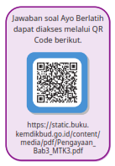
Glosarium:
angka : simbol dari bilangan.
bangun datar : bangun yang mempunyai dua dimensi, yaitu panjang dan lebar, tetapi tidak mempunyai tinggi dan tebal.
bilangan : cara menyatakan banyak benda.
Bilangan cacah : bilangan yang dimulai dari 0,1,2,3,…
diagram : suatu representasi simbolis informasi dalam bentuk geometri 2 dimensi sesuai teknik visualisasi.
diagram batang : grafik yang tersusun dari kolom berbentuk batang (persegi atau persegi panjang) yang menunjukkan berbagai informasi.
garis : himpunan titik-titik yang anggotanya terdiri lebih darisatu buah titik.
kalimat matematika : kalimat yang mengandung pernyataan matematis dan menggunakan lambang matematika.
nilai tempat : nilai yang dimiliki oleh angka-angka penyusun bilangan berdasarkan letak atau tempat angkanya.
penggaris : alat ukur dan alat bantu untuk menggambar garis lurus atau mengukur panjang atau tinggi benda.
pengukuran : penentuan besaran, dimensi, atau kapasitas, biasanya terhadap suatu standar atau satuan ukur.
pengurangan : operasi yang dipergunakan untuk memperoleh selisih dari dua bilangan.
penjumlahan : operasi yang dipergunakan untuk memperoleh jumlah dari dua bilangan.
piktogram : diagram dimana datanya disajikan dalam bentuk gambar atau lukisan untuk mewakili benda yang menampilkan banyak benda sesungguhnya.
satuan : ukuran suatu besaran.
satuan baku: satuan yang sudah diakui secara umum, karena menggunakan acuan yang diakui dan baku secara internasional.
satuan tidak baku : satuan yang menghasilkan nilai ukuran yang berbeda antara satu orang dengan yang lainnya.
segi banyak : bidang datar tertutup yang dibatasi oleh garis lurus sebagai sisinya.
segi empat : sebuah bangun datar yang memiliki 4 sisi dan 4 sudut.
segitiga : bangun datar yang dibatasi dengan adanya tiga buah sisi serta memiliki tiga buah titik sudut.
sinar garis : garis yang dimulai pada satu titik dan memanjang secara tak terhingga dalam satu arah.
sudut : perpotongan dua sinar garis yang berpotongan tepat di satu titik.
tabel : susunan data dalam baris dan kolom.
Timbangan : neraca adalah alat yang dipakai dalam melakukan
pengukuran massa suatu benda.
titik sudut : titik potong dari dua sinar garis.
Daftar Pustaka:
Alfarisi, R., Dafik, Prihandini, R., M. Pendidikan Matematika, Jember: UNEJ Press, 2018.
Choudury, M. R., Ullah, A. M. M. A., Begum, H. B., Islam, R. Elementary Mathemaics,
National Curriculum and Textbook Board, 2009.
Gustafson, R. D., & Frisk, P. D. Elementary geometry. Wiley, 1991.
Hobri, dkk. Senang Belajar Matematika, Jakarta: Kementerian Pendidikan dan
Kebudayaan, 2018.
Musser, G. L., Burger, W. F., Peterson, B. E. Mathematics for Elementary Teachers, John
Wiley and Sons Inc, 2007.
Kristiana, A. I., Alfarisi, R., dan Puspitaningrum, D. A. Statistika Pendidikan. Jember:
UNEJ Press: Jember, 2022.
https://sumber.belajar.kemdikbud.go.id/
https://www.mathisfun.com
https ://mathworld.wolfram.com
https ://sumber.belajar.kemdikbud.go.id

